Over het hoe en waarom van het toneelstukje “Van boom tot schrift”
Geschreven voor een 5e klas (groep 7) (Versie 20260115)

Wat leren de leerlingen hiervan?
Het antwoord op die vraag wordt meteen duidelijk bij de slotwoorden van het toneelstuk:

Zó werkt de ene mens voor de ander,
waar dan ook op aard'.
Dit te beseffen is de moeite wel waard.
De ene mens kan op de ander vertrouwen,
Ja, mensenwerk, daar kun je op bouwen!

Wat is het niet en wat is het wel?
Het is een keer geen toneelstuk uit de Griekse mythologie met leerlingen in wapperende gewaden. Daar is natuurlijk helemaal niets mis mee. Maar hier is gekozen voor een toneelstuk uit de moderne tijd, vanuit een periode “economisch leven” die heeft plaats gevonden, maar dan economie – en vooral handel – op het niveau van een 5e klas.
Kijk even naar de personen uit de rolverdeling, dan zie je dat het vooral heel veel beroepen zijn, die de revue passeren.

Hoe het is ontstaan
Op een keer in mijn 5e klas viel het mij op dat er wel èrg veel proppen papier in het rond lagen. En het waren niet alleen proppen die niet opgeraapt waren, maar er zaten ook gevouwen vliegtuigjes tussen. En wat nog erger was: ik zag lijntjesbladen, die duidelijk uit een oefenschrift waren gescheurd en waarop – misschien uit verveling? – van alles en nog wat was gekalkt. Had de klassendienst dat niet gezien?
Of had de klassendienst gedacht: “Dat ligt allemaal onder de tafels van die… en die…. en die ruimen het zelf maar op; niet ons probleem.” ?
Ik zou er de volgende dag naar vragen en er zeker wat van zeggen, want zó gaan we toch niet om met papier, wat ook nog eens valt onder “spullen van de school”. Foei toch!
Tijdens de terugblik over de dag voor het slapengaan, zag ik die papiertroep opnieuw voor mij. Zijn nou al die jaren van gewoontevorming in mijn klas op de Zeister Vrije School voor niets geweest? Nee toch, hoop ik? Met die lastige vraag sliep ik in. Ik moest er kennelijk nodig eens “een nachtje over slapen.”
De volgende ochtend werd ik wakker met een “beeld”. En ik zag voor mij een deel van de reeks personen en bedrijven, die er voor hadden gezorgd dat wij op school over bladen papier konden beschikken. Groothandel Mercurius, die gespecialiseerd is in Waldorf-materiaal, zoals periodeschriften bijvoorbeeld. Maar Mercurius maakt die schriften niet zelf. Zij krijgen het van een papierfabriek. En tussen die beiden speelt zich transport af: ik zag een koeriersbedrijf voor me.
En zo ging ik in gedachten helemaal terug naar de oorsprong en kwam zo uit bij een levende boom. Eigenlijk dan weer bij een zaadje, dan kan groeien tot boom dankzij……..de zon!! Ja, het is uiteindelijk de zon waar we dat papier aan te danken hebben. Maar die boom kwam vermoedelijk uit Zweden; of misschien wel uit Rusland. Dus besloot ik die hele keten eens op het schoolbord te zetten in een soort tijdlijn. Zo konden de leerlingen een beeld krijgen van al het mensenwerk dat er voor nodig is om er voor te zorgen dat zij over papier kunnen beschikken. En dat ze daarom veel aan al die mensen te danken hadden en dat ze daar bewondering voor konden hebben. Dat leek mij beter dan een uitbrander aan de leerlingen die de papiertroep hadden veroorzaakt. Kortom: het lukte om via de “nacht” mijn aanvankelijke boosheid om te buigen in iets positiefs.
Nadat we de hele keten “Van Boom tot Schrift” stap voor stap hadden vervolgd, was het niet zo’n grote sprong om daar een toneelstukje van te maken. Eens even een jaar zonder het obligate 5e klas-toneelstuk van Persephone en Hades uit de Griekse mythologie. Daarvoor in de plaats een toneelstuk uit het dagelijkse leven van handel en economie. Ik vond het een verademing en de toneelkleding van leerlingen in wapperende Griekse gewaden kon ook achterwege blijven. De hijskraanchauffeur zou hoog boven op een keukentrap plaats nemen en de kapitein van het vrachtschip zou een bijpassende kapiteinspet krijgen uit de feestwinkel. Tja, maar hoe kleed je nou die bomen aan in een toneelstuk? Daar zouden we samen wel iets voor bedenken.
Lang verhaal kort: in plaats van de moraal-prediking over de troep papier in de klas, ontstond binnen de kortste keren dit toneelstuk. We hebben er meerdere opvoeringen van gegeven. Zelfs een keer in het Iona-gebouw in Driebergen tijdens een leraren-conferentie waarvan Christof Wiechert de leiding had. En heeft het geholpen? Ik denk het wel, want papierproppen in de klas heb ik na dit toneelstuk tijdens dit “rondje” (dat was van klas 1 t/m klas 8 v/o toen nog!!) niet meer gezien!

Van Boom tot Schrift
Toneelstukje “uit het leven gegrepen” voor een 5e klas (groep 7)
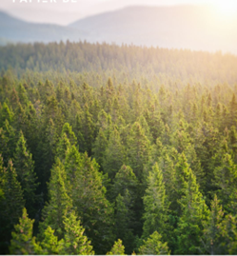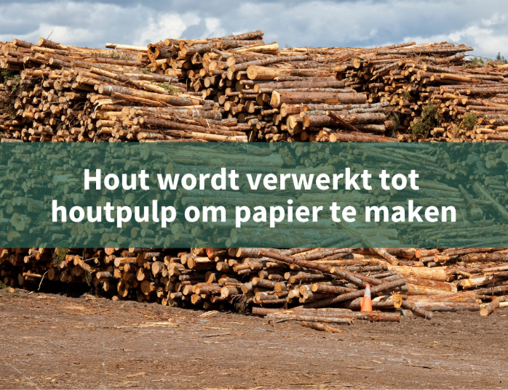
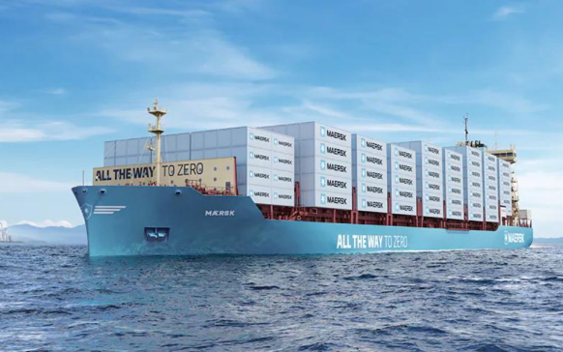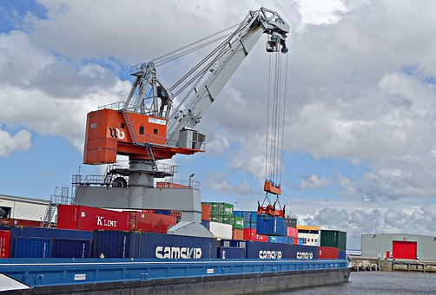
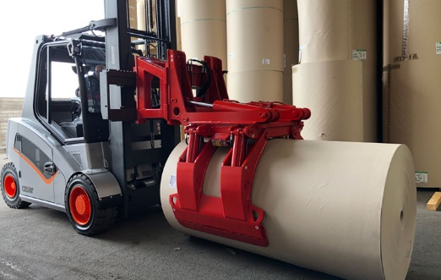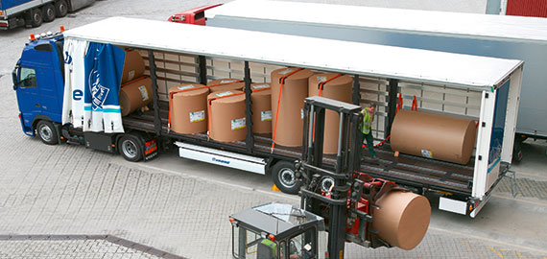
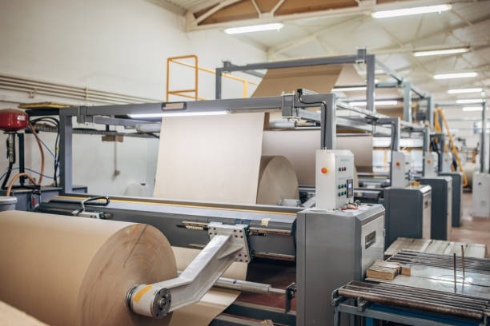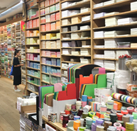

SPELERS

-bomen
-houtvesters
-houthakkers
-uitslepers
-papierfabrikant
-houtzagers
-exporteur
-cargadoors
-kapitein

- hijskraanchauffeur
- douanebeambten
- importeur
- expediteur
- boekbinder
- papiergroothandelaar
- winkelier
- klant van de winkel

(In het koor spreken allen. De klas staat in een grote halve cirkel op het
toneel in de goede volgorde. Uit die halve cirkel treden steeds groepjes
of enkelingen naar voren die iets moeten spelen/vertellen).

Koor: Heeft U wel eens diep nagedacht,
over wat u ir de winkel kocht?
waar kwam 't vandaan, uit welk land,
wie maakte wat u zocht?
(Bij het eerste “U” wijzen alle leerlingen uit het koor naar het publiek en het woord U krijgt grote nadruk)
Zo niet, let dan maar heel goed op,
U zult er versteld van staan,
hoeveel mensen op de aarde rond
voor U aan 't werk zijn gegaan.

Klant: Goede morgen beste winkelier....

Winkelier: Goede morgen beste klant....
(geven elkaar de hand)

Klant: Ik zoek een schrift van goed papier
en stevig als het kan.
Graag rood van kleur en niet te klein,
gelinieerd graag wel,
maar zonder nietjes, dus ingenaaid,
Een kantlijn op elk vel.

Winkelier: Ho, Ho, mijnheer (mevrouw). U vraagt wel veel,
ik maak die schriften niet,
daar komt heel wat bij kijken hoor,
veel meer dan je zo ziet....

(Zij raken zichtbaar met elkaar in gesprek. Zij "praten" met elkaar in stil
spel, terwijl het koor spreekt):

Koor: En zo vertelde de winkelier
al aan zijn trouwe klant
een ongelofelijk verhaal
van 't werk der mensenhand.

Hij krijgt zijn waar van de groothandel,
die van de boekbinder,
die van de papierfabrikant,
van de importeur is hij de klant"

(Bij het vorige treedt de leerling die het betreffende beroep voorstelt telkens naar voren. De anderen wijzen naar hem en kijken zijn kant uit).

Transportondernemer, douanebeambte,
de hijskraanchauffeur en scheepskapitein,
de transportverzekeringsagent en cargadoor
die mogen er ook zijn.

De exporteur is al over zee,
net als de houtzagerij,
de houtuitslepers staan al klaar,
ook houthakkers horen er bij.

En de houtvesters daar in het woud
zij krijgen het van de bomen
Die schenken hun mooi generfde hout
maar hoe zijn die er aan gekomen?

Dat waren jonge plantjes eens,
groeiend hemelwaarts gericht,
ontstaan uit zaadjes o, zo klein,
ontkiemd in 't zonnelicht.

Bij de ZON begon het allemaal !!
en nu zullen wij eens zien,
of de klant in gindse winkel
geholpen wordt misschien.

(Koor verdwijnt. Bomen komen op. Zij hebben takken in de hand en
wiegen op de wind heen en weer, lekker flegmatisch).

Bomen: Wij zijn de dikke bomen,
ontstaan uit het zaad zo klein,
wij schenken stam en takken,
voor 't hout zo sterk en fijn.

(Bomen blijven staan, houtvesters komen er bij).

Houtvesters: Wij houtvesters, wij zorgen voor het woud,
dat 't goed gedijt en stevig hout
voor balken, planken en papier
groeit uit al die bomen hier!

(Houthakkers komen op, houtvesters af}.

Houthakkers: Wij zijn de houthakkers zo sterk,
met bijl en zaag doen wij ons werk.
Eerst zagen wij de takken neer
dan gaat de stam om, telkens weer.

(Zij zagen met cholerische vaardigheid de takken van de bomen af, die op de grond vallen. Daarna gaan de boomstammen tegen de grond. Hierna komen de uitslepers op)

Uitslepers: Wij uitslepers zijn al even sterk,
stammen wegslepen, dat is ons werk.
Wij torsen en hijsen het zware hout,
of slepen 't met een kabel uit het woud.

(Zij slepen de boomstammen aan touwen weg. Nu komen de zagers op).

Zagers: Dan gaat het hout naar de zagerij,
Daar zagen, schaven en schuren wij.
Voor balken, planken en latten recht
kunt u steeds bij ons terecht.

(Zij laten de genoemde bewegingen zien die bij hun ambacht horen. Nadat de zagers zijn vertrokken komt de exporteur op. Kan ook een klein groepje zijn. Dan de tekst iets aanpassen in de "wij"-vorm).

Exporteur(s): AIs exporteur maak ik van veel hout
een hele grote partij.
Die verkoop ik naar vele landen,
heel ver maar ook dichtbij.
De importeur, dat is mijn klant.

(De importeur komt op en gaat naast hem staan. De exporteur toont een
grote stapel planken. Zij praten stil en met een “handje-klap” komt het tot
een “deal”. Intussen is de kapitein opgekomen. Eerst kijkt hij door een
heuse verrekijker en begint dan te spreken).

Kapitein; Het vervoer over zee, dat is mijn zaak,
Ik ben kapitein van een groot schip
Het varen is een zware taak!
Dat gaat niet zomaar in een wip!
Varend over de zeeën ken ik elk gebied, (wijst ver)
maar laden en lossen.... nee….dàt doe ik niet!
(schudt zijn hoofd van “nee” en wijst ook “nee” met zijn handen en vingers.)
(Hij kijkt weer door zijn verrekijker. Intussen komen de cargadoors op en
doen grote verhuisdozen op hun schouders, lopen er mee heen en weer en zetten ze ergens anders opgestapeld op de grond.)

Cargadoors: Laden en lossen, lossen en laden,
wij zijn de cargadoors, dat kun je wel raden.
Stukgoederen en pakjes, die gaan met de hand,
maar aan zware balken hebben wij het land!
Die gaan met de hijskraan automatisch in 't schip,
of in een container, dat gaat in een wip.

(Op een stevige ladder, waar we met wat planken een echte hijskraan van
gemaakt hebben, zit de hijskraanchauffeur. Aan het einde van de zwaaiarm
bungelt een grote lege verhuisdoos, die hij vanuit zijn stellage kan laten
zakken en weer ophijsen).

Hijskraanchauffeur: Schepen varen af en aan.
Tussen het laden en lossen der aken
geniet ik van 't uitzicht,
wie kan me wat maken?
Maar bij het werk ben ik er wakker bij:
ik trek aan handels, druk op knoppen.
Wie voelt er zich als ik zo vrij?

(Importeur en expediteur op. Hijskraan en hijskraanchauffeur af. De importeur wijst naar de grote stapel hout die er ligt).

Importeur: Uit heel de wereld krijg ik het hout,
uit Canada, Scandinavië of tropisch regenwoud.
Als importeur kom ik in 't spel:
het hout moet naar mijn pakhuis,
dat weet je wel.

(Dit laatste zegt hij tegen de expediteur. Deze laadt het hout in een
fietswagentje en wil het meenemen. Hij komt overal en bij iedereen, maar
blijft nergens lang. Hij heeft voor iedereen z'n praatje klaar. De
sanguinicus van de klas?
Daar komen de douaniers aan. Is het altijd maar weer minutieus
controleren van goederen niet een tikje melancholisch? Dat mag er best uitkomen in deze rolverdeling op temperamenten.)

Douanebeambten: Ho, ho, dat gaat zo maar niet, mijne heren!
Eerst moet de douane de zaak controleren.
Even inspecteren ……….. ja het is in orde,
Hier staat het stempel, (stempelt)
er kan gereden worden!

Expediteur: Mijn transportbedrijf verbindt alle partijen
door de vracht van de een naar de ander te rijden
Met mijn wachtwagencombinatie kom ik aangereden,
elke klant is over mij tevreden.
Maar kom, niet kletsen;
er wordt op 't spul gewacht,
snel naar een tevreden klant gebracht

(Hij brengt het naar de papierfabrikant, die er juist aan komt)

Papierfabrikant: Tot splinters en pulp malen wij elke houtspaan,
in de papierfabriek zien we iets bijzonders ontstaan.
Van 't natte houtpulp persen we dun papier,
kijk maar eens naar die rollen hier.

(Hij toont een aantal grote rollen papier en karton. De boekbinder komt
bij hem op bezoek).

Boekbinder: Ik ben de boekbinder en kom voor schriften en boeken
het beste kwaliteitspapier uitzoeken…………
Deze soort is precies wat mijn klanten vragen! (wijst)

(Hij zoekt uit de rollen papier van de papierfabrikant wat hem aanstaat).

Papierfabrikant Zal ik u dan even helper dragen?

Expediteur: Waarom moeilijk doen, als het makkelijk kan?
Laad het toch op mijn vrachtwagen man!
Die willen gaan dragen al dat papier (tot publiek):
Volgens mij zijn ze een beetje “hier”.
(Hij wijst naar z’n voorhoofd)

Waarheen ook weer gereden die vracht?
O ja, het is de boekbinder die er op wacht.

(Hij brengt de rollen papier er heen).

Boekbinder: Als boekbinder werk je heel nauwkeurig
want scheve boeken dat is treurig
Een boek met scheef-gebonden rug
sturen je klanten zo weer terug.
Goedemorgen groothandelaar....

Papiergroothandelaar: Goedemorgen, is de bestelling schriften klaar?

Boekbinder: Jazeker, kijk ze liggen daar.

(Er ligt een grote stapel schriften).

Groothandelaar: Dan moeten we over de korting spreken,
tien procent is waar ik op reken,
want ik koop zóveel in een keer………

Boekbinder: Vijf procent krijgt u en geen procentje meer…..

Groothandelaar: Laten we dan delen het verschil:
zeven en een half procent
is wat ik ontvangen wil.

Boekbinder: Akkoord, gesloten is de koop.
U bent tevreden naar ik hoop?

(Er wordt bevestigend geknikt en ze schudden elkaar de hand).

Groothandelaar: Nu snel met de schriften naar de detaillist.
(Hij maakt een reis over het toneel met zijn stapel schriften naar de winkelier. Die is intussen opgekomen en heeft een tafel vol spullen, zoals dat een detailhandel betaamt.)

Goedemorgen meneer van der Kwist....

Winkelier: Goedemorgen, zijn de schriften eindelijk hier?
En heeft u ook dat tekenpapier?
En die schrijfblocks en kladblokken en die mappen?

Groothandelaar: Niet alles tegelijk, dat zult u wel snappen
De schriften zijn gereed, die heb ik meegebracht.
De rest komt volgende week, al naar ik verwacht-

(Hij legt ze op de toonbank en vertrekt. Dan komt de klant de winkel
binnen).

Klant: Zijn de schriften die ik besteld had al binnen?

winkelier: Ja zeker, met uitzoeken kunt u beginnen.

(De klant bekijkt alle soorten schriften nauwkeurig).

Wij hebben ze is vele kleuren,
maar nu weet u ook, wat er zoal moet gebeuren
voordat een schrift in de winkel belandt.
't Was een lang verhaal, niet waar, mijn klant?

(Deze knikt bevestigend. Zij spreken met elkaar in stil spel. Het hele koor
komt weer tevoorschijn).

Koor: Zo werkt de ene mens voor de ander,
waar dan ook op aard'.
Dit te beseffen is de moeite wel waard.
De ene mens kan op de ander vertrouwen,
Ja, mensenwerk, daar kun je op bouwen!

0-0-0-0-0-0

